23. april 2026


Tilslutningstilladelse til ***
Overdækket vaskeplads,
samt tag- og overfladevand og sanitært spildevand
på
Nordjysk Lift ApS, Nikkelvej 19, 8940 Randers SV
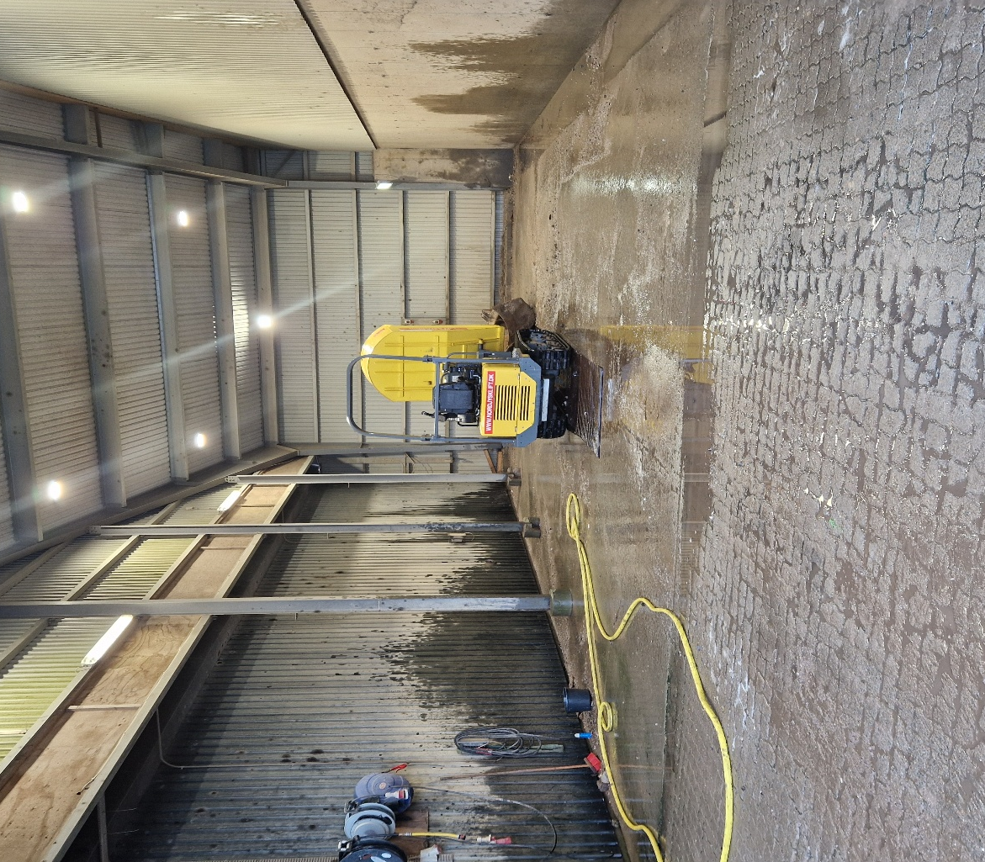

Virksomheden navn:
Nordjysk Lift ApS

Beliggenhed:
Nikkelvej 19, 8940 Randers SV

Ejendommens matrikel nr.:
Vorup By, Vorup - 119f
Vorup By, Vorup - 119g

Drift- og Miljøansvarlig kontaktperson hos Nordjysk Lift ApS
Direktør
Jacob Bo Sørensen
30858560
jbs@nordjysklift.dk

CVR-nr.: / P-nr.:
34594643 1014488908

Virksomhedens hovedadresse: Frederikshavnsvej 135, 9800 Hjørring

Ejendommens ejer:
NL INDUSTRI ApS, Nørskovvej 19, 9800 Hjørring
Kontaktoplysninger fra CVR.dk: caroline@solbjerghovedgaard.dk, tlf. 30858503

Miljøtilsynsmyndighed:
Randers Kommune
Industrimiljø
Telefon: 89 15 15 15
e-mail: industrimiljoe@randers.dk

Sagsnr.:
06.01.15-P19-7-25

Tilslutningstilladelsen er meddelt den:
23. april 2026

Vigtige telefonnr.:
Vandmiljø Randers A/S- Randers Centralrenseanlæg: Telefon 38411212
Alarmcentral: Telefon: 112
Miljøafdelingen Telefon :89151515

Indholdsfortegnelse
Afgørelse 5
Generelle vilkår 5
Vilkår til Indretning af vaskepladsen 5
Vilkår til Drift af vaskepladsen 6
Vilkår om spildevandsgrænseværdier 7
Vilkår for regnvand fra tage og arealer 8
Vilkår om Egenkontrol og driftskontrol 8
Vilkår om Driftsjournal 9
Vilkår om Renere Teknologi 9
Vilkår om Driftens ophør 9
Oplysninger i sagen – Spildevandsteknisk Beskrivelse 10
Historik 10
Beskrivelse af spildevandet 10
Sanitært spildevand 11
Tilslutningssted og prøvetagningsbrønd 11
Spildevandsteknisk vurdering og vilkårsbegrundelse 12
Lovgrundlag 12
Beskyttet natur 13
Anvendelse af BAT 13
Spildevandets mængde og sammensætning 13
Affald 14
Rengøringsmidler 14
Indholdsstoffer i vaskevand fra vaskepladser generelt 15
Tilstopning i afløbssystemet 16
Nedbrydning af afløbssystemet 16
Arbejdsmiljø for kloakarbejdere og gener for pumpestationers naboer 16
Renseanlæggets processer 17
Renseanlæggets slam og anvendelsesmuligheder 17
Vandområder, som modtager renset spildevand fra det offentlige renseanlæg 17
Vandområder, som modtager regnvandsbetingede overløb af fortyndet, urenset spildevand 17
Kontrol og Egenkontrol 18
Driftsjournal 18
Sanitært spildevand 18
Overfladevand 18
Samlet vurdering 19
Høring 19
Underretning 19
Klagevejledning 19
Bilag 1 – Kloakplan 21
Bilag 2 - Sikkerhedsdatablad for Maxi 3 Maskinrens 22
Dine persondata 23
Hvis du har fået dette brev som fysisk post, kan du indtaste: https://www.randers.dk/UMT-oplysningspligt i din browsers adresselinje. 23

Afgørelse
Randers Kommune meddeler hermed tilladelse til afledning af spildevand fra overdækket vaskeplads på Nordjysk Lift ApS, Nikkelvej 19 8940 Rander SV.
Virksomhedens afløbsforhold, fremgår af bilag 1.

Baggrunden for tilladelsen er, at Randers Kommune ønsker at ajourføre den accept, der i sin tid blev givet fra forsyningsselskabets side via byggetilladelsen i juni 2010 med en formel tilladelse efter reglerne i Spildevandsbekendtgørelsen.

Tilladelsen meddeles i henhold til Miljøbeskyttelsesloven Kapitel 4 §30 jf. spildevands-bekendtgørelsens § 13, stk. 1.

Tilladelsen omfatter afledning af spildevand fra indendørs vaskeplads til VandMiljø Randers A/S spildevandssystem med rensning af spildevandet på Randers Centralrenseanlæg. Derudover omfatter tilladelsen afledning af almindeligt tag- og overfladevand til regnvandskloak og almindeligt sanitært spildevand til spildevandskloak.

Tilladelsen gives på de nedenfor stillede vilkår, og med de begrundelser og uddybninger, der følger af den Spildevandstekniske Vurdering.

Generelle vilkår

- Et eksemplar af tilladelsen samt en opdateret kloakplan – ”som udført” eller ”faktiske forhold” skal findes på virksomheden og være tilgængelig for den driftsansvarlige. Driftspersonalet skal være orienteret om tilladelsens indhold.

- Der må ikke uden forudgående tilladelse fra Randers Kommune foretages ændringer i den oplyste driftsform eller indretning, hvis dette forøger spildevandsmængden eller væsentlig ændrer på spildevandets sammensætning.

- Ved driftsuheld og større spild, der kan have væsentlig betydning for afledning af spildevand, skal virksomheden straks kontakte VandMiljø Randers A/S telefon 38411212.
- Senest 14 dage efter et uheld, skal virksomheden indsende en rapport til Randers Kommune på industrimiljoe@randers.dk , indeholdende en beskrivelse af uheldet, omfanget og indsatsen mod miljømæssige skader, samt en beskrivelse af forebyggende foranstaltninger, der begrænser fremtidig risiko.

Vilkår til Indretning af vaskepladsen
- Vaskepladsen skal være overdække og indrettet med de rette fald på belægningerne, så regnvand og overfladevand ikke afledes til pladsens afløb.

- Vaskepladsen skal være indrettet med tæt belægning med tilstrækkeligt fald mod afløb, så spildevand afledes kontrolleret fra pladsen.

- Vaskepladsens gulvafløb skal være forsynet med riste eller sikurve, som tilbageholder affald og faste emner fra afløbssystemet.

- Der skal være etableret oliebenzinudskiller på afløb fra vaskepladsen med tilhørende slamfang. Udskilleren skal være af type Klasse I med koalescensfilter med alarm, og skal være dimensioneret med en nominel størrelse efter DS/EN 858-2.

- Der skal være prøvetagningsbrønd efter oliebenzinudskiller og før sammenledning med sanitært spildevand og udledning til offentlig kloak, hvor der kan udtages flow- eller tidsproportional døgnprøver af det afledte spildevand.

Vilkår til Drift af vaskepladsen
- Spild af affald, råvarer og produkter skal skrabes eller fejes sammen og opsamles inden rengøring, så der ikke unødigt udledes spild til afløbssystemet.

- Virksomheden kan frit anvende vaskekemikalier eller rengøringsmidler, der indeholder C-stoffer, men skal begrænse brugen af A- og B-stoffer. Virksomheden skal løbende vurdere, muligheden for at substituere midler med A- og B-stoffer til midler med C-stoffer, og skal på forlangende redegøre skriftligt for dette arbejde.

- Virksomheden skal fremsende datablade for nye produkter, der ønskes taget i brug (hvis de indeholder A- eller B-stoffer) til industrimiljoe@randers.dk . Herefter vil Randers Kommunen tage stilling til om produkterne kan godkendes.

- Olieudskiller og slamfang skal minimum en gang i kvartalet pejles for lagtykkelsen af olien og sand/bundslam, så tømningsfrekvens kan bestemmes, jf. vilkår 14. Alternativt skal der være lagtykkelsesalarm, som varsler om at opsamlingskapaciteten snart er opbrugt, og denne alarm skal testes og serviceres minimum årligt.

- Olieudskillere skal bundtømmes når opsamlingskapaciteten er opbrugt, dog minimum 1 gang om året. Udskillere skal altid inspiceres for synlige fejl og mangler i forbindelse med tømning, og skal altid fyldes med vand igen efter tømning.

- Virksomheden skal være tilmeldt en ordning om tømning af oliebenzinudskilleren, enten ved et selvvalgt tømningsfirma, der er godkendt til opgaven, eller ved Randers Kommunes tømningsordning.

- Oliebenzinudskilleren skal tømmes ekstraordinært, så snart som muligt efter at der har været uheld eller spild på vaskepladsen.

Vilkår om spildevandsgrænseværdier
- Der må årligt maksimalt afledes 1.000 m³/år spildevand til VandMiljø Randers A/S spildevandsledning.

- Spildevandet fra vaskepladsen før sammenledning med sanitært spildevand skal overholde grænseværdierne i tabel 1.

Tabel 1. Grænseværdier for afledning af spildevand til spildevandsledningen.

Parameter | Grænseværdi | Prøvetagning/  måleperiode | Målemetode
Vandføring | 1.000 m³/år | Aflæsning, og ellers målt under prøvetagning
Temperatur | 50 ⁰C | kontinuert
pH | Mellem 6,5-9,0 | kontinuert | DS287/MO51
Suspenderet stof | 500 mg/liter | Flow- eller tidsproportional  døgnprøve | MO41
Bundfældeligt stof | 50 ml/liter | stikprøve | DS233
COD⁽³⁾ |  | Flow- eller tidsproportional  døgnprøve | MO19
BI5⁽³⁾ |  | Flow- eller tidsproportional  døgnprøve | MO17
Mineralsk olie | 20 mg/l | stikprøve | Reflab metode 5:2019 (kaldes også modificeret DS/R209)
Tungmetaller:  Bly  Cadminum  Crom  Kobber  Zink | 37 µg/l  0,45 µg/l  38 µg/l  100 µg/l  660 µg/l | Flow- eller tidsproportional  døgnprøve | MO13
Nitrifikationshæmning ⁽¹⁾ ved 200 ml/liter | 50 % (2)  20 % (2) | Flow- eller tidsproportional  døgnprøve | Reflab metode 3:2004
(1) Der skal bruges slam fra Randers Centralrenseanlæg.
(2) Spildevandets nitrifikationshæmning må ikke overstige 50% ved en indblanding på 200 ml/liter. Alle undersøgte døgnprøver skal overholde grænseværdien. 20% er vejledende krav, og niveauer over 20 % udløser krav om nærmere undersøgelser.
(3) Forholdet mellem COD og BI5 må ikke overstige en faktor 3. Hvis forholdet overstiger 3, skal virksomheden iværksætte nærmere undersøgelser mod henblik på at reducere spildevandets COD-indhold.

Vilkår for regnvand fra tage og arealer
- Udendørs arealer skal indrettes og anvendes således, at regnvandet ikke forurenes.

- Oplag af materialer, affald, containere og udstyr må ikke medføre udvaskning til regnvandskloak.

- Der skal være afløbsriste og sandfang på regnvandsafløb. Afløbsbrønde skal vedligeholdes og tømmes efter behov dog minimum årligt.

- Virksomheden skal have absorberende materiale til håndtering og opsugning af spild. Spild må ikke skylles til regnvandssystem eller spildevandssystem, men skal sammen med opsugningsmaterialet bortskaffes som affald.

Vilkår om Egenkontrol og driftskontrol
- Virksomheden skal løbende og mindst en gang årligt føre eftersyn med vaskepladsens belægning og udbedre eventuelle revner, lunker eller andre skader, der forhindrer effektiv og kontrolleret afledning af vand til afløb.

- Virksomheden skal løbende og mindst en gang årligt føre eftersyn med oliebenzinudskillerens, koalecensfilterets og alarmens tilstand og udbedre eventuelle fejl, revner, dårlige koblinger eller andre synlige skader.
Spildevandsprøver
- Til kontrol af at grænseværdierne overholdes skal virksomheden for egen regning få taget 1 spildevandsprøve. Spildevandsprøven skal udtages på et tidspunkt, hvor virksomhedens drift er repræsentativ for den samlede spildevandspåvirkning. Hvis denne prøve overholder grænseværdierne, skal der derefter ikke foretages løbende egenkontrol af spildevandskvaliteten. Hvis grænseværdier er overskredet se vilkår 28.

- Prøven skal udtages af et akkrediteret firma og analyseres på et akkrediteret laboratorium, jævnfør BEK nr. 1770 af 28/11/2020, Bekendtgørelse om kvalitetskrav til miljømålinger.

- Prøverne skal analyseres for parametrene i vilkår 18, og Resultaterne af spildevandsprøverne skal fremsendes til Randers Kommune på industrimiljoe@randers.dk senest en måned efter, at prøven er udtaget.

- Hvis en eller flere grænseværdier overskrides i spildevandsprøven i forhold til tabel 1, skal virksomheden inden for en måned lade udtage endnu en prøve til analyse for den eller de parametre hvor grænseværdierne er overskredet. Udgifter til prøvetagningen afholdes af virksomheden.
Hvis den supplerende analyse viser, at grænseværdierne er overholdt, anses vilkår 18 igen for overholdt.
Hvis den supplerende analyse også viser overskridelser af grænseværdier, skal virksomheden kontakte Randers kommune på industrimiljoe@randers.dk og oplyse om dette, samt om hvilke tiltag, der vil blive sat i værk for ingen af kunne overholde grænseværdierne.

Vilkår om Driftsjournal
- Virksomheden skal kunne forevise dokumentation for oplysningerne i tabel 2, og dokumentationen skal opbevares i mindst 5 år og være let fremskaffelig å tilsynsmyndighedens efterspørgsel, men behøver ikke være samlet.

 | Kontroltype | Hyppighed
Vandforbrug/produktion af procesvand | Aflæsning af samlet vandforbrug | Noteres minimum månedligt.  Fremvises på forlangende.
Rengøringsmidler | Årsforbrug  Sikkerhedssatablade  ABC-vurdering | Opgøres årligt.  Fremvises på forlangende.
Prøveudtagning | Analyserapporter - spildevand | Analyser sendes til Randers Kommune.  Ved overskridelser fremsendes redegørelse, jf. vilkår 28.
Oliebenzinudskiller og tilhørende slamfang, koalescensfilter og alarm | Skriftlig aftale om tømningsordning.  Tidspunkt og resultat for eftersyn, pejlinger, inspektion og tømning.  Test og service på alarm. | Mindst årligt.  Noteres hver gang.  Fremvises på forlangende.
Sandfangsbrønde regnvand | Tidspunkt for tømning af sandfang i udendørs regnvandsafløb | Minimum årligt
Driftsuheld & forstyrrelser | Beskrivelse af problem og fremtidig fremgangsmåde for at undgå samme type uheld | Noteres hver gang.  Fremvises på forlangende.
Tabel 2. Driftsoplysninger der skal noteres og gemmes.

Vilkår om Renere Teknologi
- Virksomheden skal undersøge muligheden for anvendelse af renere teknologi ved evt. renovering eller ombygning.

Vilkår om Driftens ophør
- Ved driftsophør skal der træffes de nødvendige foranstaltninger for at undgå forureningsfare af kloaksystem og omkringliggende arealer, og for at efterlade stedet i tilfredsstillende tilstand. En redegørelse for disse foranstaltninger skal fremsendes til Randers Kommune senest 3 måneder, før driften ophører.

Oplysninger i sagen – Spildevandsteknisk Beskrivelse
Der er tale om en eksisterende virksomhed, Nordjysk Lift A/S, som etablerede vaskeplads i forbindelse med en byggesag fra 2010.

Nedenstående oplysninger er samlet fra ansøgningen af 0.03.2025 og 16.03.2026 efterfølgende e-mail korrespondance, den oprindelige og efterfølgende byggesager, samt kommunens miljøtilsyn. Derudover er oplysninger fra kommunens kortsystem og Arealinfo.dk benyttet.

Historik
Vaskepladsen var ikke en del af den oprindelige byggetilladelse til uopvarmet lagerhal til opbevaring af maskiner og materiel, men blev en del af den efterfølgende byggesag, og har i 2011 været forelagt daværende Randers Spildevand AS (nu Vandmiljø Randers AS), der ikke havde indvendinger, hvis pladsen blev udført som tegnet, overdækket på grund af størrelse, og tilsluttet spildevandsledningen. Overdækning blev udført i forbindelse med en byggesag fra 2011, hvor der blandt andet blev opført et halvtag til overdækning af vaskepladsen. Senere er pladsen også blevet inddækket med vægge i lette byggematerialer.

Randers Kommunes miljøafdeling har på miljøtilsyn bedt om, at der indsendes oplysninger til fuld miljømæssig belysning af vaskepladsen, så en formel tilslutningstilladelse efter Spildevandsbekendtgørelsen og Miljøbeskyttelseslovens §30 kan meddeles.

Beskrivelse af spildevandet
Virksomheden udlejer maskiner. Når disse leveres tilbage, rengøres og serviceres de før næste udlejning.
Vaskepladsen er 170 m² stor, overdækket og inddækket med vægge og tag. 123 m² af pladsen er betonbelægning med fald mod centralt afløb, mens det resterende overdækkede areal er befæstet med belægningssten.
Der er 1 stk. 15 mm tapsted og 1 stk. højtryksspuler, hvilket giver hhv. 1,0 l/s og 2,0 l/s spildevand, når de anvendes, i alt 3 l/s.
Vaskevandet afledes til oliebenzinudskiller. Af 2010-byggesagen fremgår, at det er en koalecensudskiller med alarm på NS 9 l/s, med tilhørende slamfang. Med en densitetsfaktor på 1,5 og en rensemiddelfaktor på 2, betyder det, at udskilleren er lige nøjagtigt stor nok til at tackle de maksimalt 3 l/s vandflow, jf. Dansk Afløbsnorm og dimensioneringskravene i DS/EN 858-2.

Efter oliebezinudskilleren er der prøvetagningsbrønd inden sammenledning med sanitært spildevand og afledning til forsyningsselskabets spildevandsledning i Nikkelvej. Kloakplan fremgår af bilag 1.

Der vaskes dagligt maskiner, og der blev i 2025 anvendt 763 m³ vand på virksomheden, hvoraf hovedparten blev brugt på vaskepladsen (øvrigt vandforbrug består kun i sanitært spildevand og måles ikke separat).
Der anvendes omkring 2.500 liter/år af vaskemidlet ”Maxi 3 maskinrens” fra Besma International Chem A/S. Produktets sikkerhedsdatablad fremgår af bilag 2.

Beskrivelse af udendørs arealer
Tag- og overfladevand stammer fra bygningernes tage og de befæstede arealer omkring bygningerne. Regnvandet afledes til offentlig regnvandsledning i Nikkelvej.

Udendørs arealer er befæstet med afløb til regnvandskloak og benyttes som kørearealer og afsætning af tomme containere og parkering af entreprenørmaskiner.

Via byggesag er følgende godkendt (se data på kloakplan i bilag 1):
Grundareal 11.714
Områder med belægningssten 2.268
Område som er asfalteret 3685
Eksisterende bygning 915
Kontorbygning 147
Halvtage i alt 1804
Overdækning 694
Arealer i alt som skal afvandes 9513
Resterende areal hvor regnvand nedsives 2201
Procent af grunden der afvandes 9513/11714*100= 81,2%
Regnvandsafledningen fra ejendommen er 9513 m2 x 110 l/s/ha = 104,6 l/s

Sanitært spildevand
Ud over spildevands fra vaskepladsen kommer der kun spildevand fra én håndvask og et toilet. Der er en eller to pladsmænd, som dog ikke er på pladsen fuld tid.

Tilslutningssted og prøvetagningsbrønd
Virksomhedens afløbsforhold, fremgår af bilag 1. Tilslutningen til offentlig kloak sker i Nikkelvej.
Prøvetagningsbrønd til udtagning af spildevandsprøver findes efter oliebenzinudskiller og før sammenledning med sanitært spildevand.

Spildevandsteknisk vurdering og vilkårsbegrundelse

Lovgrundlag
- Miljøbeskyttelseslovens kapitel 4, §30 (Lov nr. 358 af 6. juni 1991) jf. LBK 142 af 22. december 2025.
- Bek. 1446 af 27. november 2025 om spildevandstilladelser m.v. efter miljøbeskyttelseslovens kapitel 3 og 4
- Miljøstyrelsens Vejledning nr. 77, 2025 om Tilslutning af industrispildevand til spildevandsforsynings-selskabets spildevandsanlæg.
- Miljøstyrelsens Supplerende Vejledningsskrivelse for tilslutningstilladelser til bilvaskehaller og vaskepladser 13. januar 2026.

Randers Kommune har i vurderingen af spildevandet fra varmeværket taget hensyn til spildevandet mængde og indholdsstoffer, og disses betydning for blandt andet kloaksystemet, renseanlæggets processer, slam og personale, og for de vandområder, der efterfølgende modtager renset spildevand, eller som modtager fortyndet men urenset spildevand ved regnvandsbetinget overløb.
Vurderingerne baseres på vejledningen i Miljøstyrelsens tilslutningsvejledning og kommunens erfaringer med håndtering af spildevand fra vaskepladser generelt og fra virksomheden specifikt.

Kravene i tilladelsen er generelt fastsat under hensyntagen til værkets tekniske og økonomiske muligheder for at mindske uønskede stoffer i spildevandet ved at bruge de bedste tilgængelige teknikker og udstyr, herunder reduktion, substitution og lokal rensning.
I det følgende uddybes vurderingerne.

Beliggenhed og kloaksystem
Ejendommen hvor virksomheden er placeret, ligger i et industriområde i sydvestlig del af Randers by ud til den østjyske motorvej.
Industriområdet er omfattet af Randers Kommunes kommuneplanramme 1.10.E.6, ”Stålvej”, og af lokalplan BPV37-R, ”Randers, Trekantområdet”, som udlægger området til erhvervsformål i form af industriområde til let industri og håndværk, transport- og logistikvirksomheder samt butikker med særligt pladskrævende varer.

Området er i Spildevandsplanen omfattet af kloakopland E31.1 med separatkloakering.
Spildevand fra industriområdet ledes via pumpestation umiddelbart ved ejendommen til Randers Centralrenseanlæg, og der er separatkloakeret i store dele af Randers frem mod renseanlægget.

Regnvand fra hele industriområdet afledes via regnvandskloak til udledning i Carlsberg Grøften omkring 300 m sydøst for virksomheden (registreret udledningspunkt RS1U016). Carlsberg Grøften er ikke målsat i vandområdeplanen, med udmunder i Brusgård Møllebæk, som er en del af Alling Å-systemet, som udmunder i Grund Fjord, som er en del af Randers Fjord.

Dele af ejendommen er i kommuneplanen registreret som i risiko for oversvømmelse.

I Kommuneplanen fastsættes bebyggelsesomfanget til: ”Maksimal bebyggelsesprocent er 100% af den enkelte ejendom, og Maksimalt andel af grundarealet der må bebygges er 50% af den enkelte grund”.

Der er almindelig med ikke særlig drikkevandsinteresse i området (OD) og der er ikke boringsnær beskyttelse.

Beskyttet natur
Der er ikke beskyttet natur lige omkring virksomheden, men i industriområdet ligger en beskyttet mose omkring 600 m mod nordvest, og en beskyttet sø omkring 400 m væk i samme retning. Mod syd ligger endnu en beskyttet sø i omkring 600 m mod sydøst.
Nærmeste Natura 2000 område er Bjerre Skov og Haslund Skov (område 229.0) som begynder 2,6 km mod sydvest.
Virksomhedens placering og drift, herunder spildevandsgenererende aktiviteter, vurderes ikke at have nogen betydning for de nævnte områder eller områder længere væk på grund af afstand og virksomhedens/aktivitetens karakter.
Der er ikke registreret bilag IV arter på virksomhedens grund eller i nærheden heraf, og kommunen har ikke kendskab til tilstedeværelsen af arter i området, der vil kunne påvirkes i væsentlig grad af virksomhedens spildevand eller tag- og overfladevand.

Der er tale om en bestående virksomhed, der ikke ændres med nærværende tilladelse. Randsers Kommune vurderer at der ikke forekommer spildevand eller overfladevand fra virksomheden der kan være til risiko for beskyttet natur eller Natura 2000 områder.

Anvendelse af BAT
Miljølovgivningen indeholder et generelt krav om, at spildevand, som tilsluttes offentlig kloak, skal håndteres ved kilden ved anvendelse af bedste tilgængelig teknik (BAT).
BAT betyder, at spildevandsafledningen – herunder organisk stof, næringsstoffer, og miljø- og sundhedsskadelige stoffer skal reduceres mest muligt ved kilden (substitution, ændring af arbejdsgange, opsamling, rensning). Den optimale løsning for den specifikke lokalitet findes gennem en teknisk, økonomisk og miljømæssig vurdering.

Randers Kommune vurderer, at virksomheden har anvendt den bedst tilgængelige teknologi i forhold til branchen, og i forhold til virksomhedens størrelse og økonomiske formåen. Således anvender virksomheden særligt følgende udstyr/rutiner:
- Adskillelse af ikke-belastet tag- og overfladevand fra spildevand
- Adskillelse af sanitært spildevand og øvrigt spildevand frem til der har været mulighed for at tage prøver af industrispildevandsdelen
- Oliebenzinudskiller
- Opgørelse årligt af vandforbrug og kemikalieforbrug på vaskepladsen

Spildevandets mængde og sammensætning
Randers Kommune vurderer, at mængden af spildevand fra virksomhed ligger indenfor Randers Kommunes Spildevandsplans rammer og fortsat kan håndteres i den tilhørende offentlige kloakledning og Randes centralrenseanlæg. Der stilles vilkår om max-grænser for flow og årsafledning, så denne kapacitet ikke overskrides, og så et eventuelt ønske om øget afledning resulterer i at der ved ansøgning og efterfølgende sagsbehandling igen tages stilling til dette.

Affald
Affald skal i henhold til Affaldsbekendtgørelsen bortskaffes som sådant, og hører således ikke hjemme i spildevand. Ligeledes forringes effektiviteten af virksomhedens renseforanstaltninger af affald, ligesom kloaknet og tilhørende pumpestationer frem mod offentligt renseanlæg vil kunne tilstoppe over tid.
Der har ikke været problemer med affald i spildevandet fra virksomheden, og det vurderes, at der ikke er sandsynlighed for, at dette vil ske i fremtiden. Der stilles derfor alene et generelt vilkår om at affald skal holdes væk fra afløbene.

Rengøringsmidler
Randers Kommune har forholdt sig til Miljøstyrelsens Tilslutningsvejlednings vurderingsværktøj hvor organiske kemikalier så som rengøringsmidler vurderes ud fra deres toksicitet og nedbrydelighed, og inddeles i tre kategorier:

 |  | faresætninger
A-stoffer | Stoffer, hvis egenskaber bevirker, at de er uønskede i afløbssystemet. Stofferne bør erstattes eller reduceres til et minimum. | H400, H410  H330, H331, H332, H334, H340, H350, H350i, H351, H360, H361, H362, H370, H372
B-stoffer | Stoffer, der ikke bør forekomme i så store mængder i spildevandet, at miljømæssige kvalitetskrav/kriterier overskrides eller renseanlæggets processer skades. | H411, H412
C-stoffer | Stoffer, der ikke i kraft af deres egenskaber giver anledning til væsentlig risiko for vandlevende organismer, renseanlæggets processer eller kloakarbejdere.

På vaskepladsen anvender virksomheden ”Maxi 3 Maskinrens” som indeholder:
- 1-5 % C-C11 Alkoholetoxylat (CAS nr 68439-46-3),
- 1-5% 2-(2-butxyehox)ethanol (CAS nr. 112-34-5), også kaldet Butyl-alkohol
- 1-5% edtaalkoholetoxylat (CAS nr. 160875-66-1), også kaldet heptanolpropyl-7EO
- 1-5% kvartanær C12-14 alkyl methyl amin ethoxylat methyl chlorid (CAS nr.1554325-20-0)

I vurderingen af disse stoffer har Randers Kommune taget udgangspunkt i følgende metode:
- Først: bilag 1 i Tilslutningsvejledningen (ABC-vurderinger af udvalgte stoffer),
- Derefter H-sætninger fra harmoniseret klassificering (ECHA CHEM databasen).
- Hvis der ikke er harmoniseret klassificering, er producenternes selvindberettede H-sætninger i ECHA CHEM benyttet. Hvis kun en mindre del af producenterne har selv-indberettet H-sætninger, der ville udløse A -eller B-vurdering, er disse ikke vurderet substantielle.

Sikkerhedsdatabladet for Maxi 3 Maskinrens angiver ingen faresætninger, der ville udløse A- eller B-vurdering, hverken for enkeltstofferne eller blandingen som helhed.

Alkoholetoxylat er ikke anført i Tilslutningsvejledningens bilag 1. I ECHA CHEM databasen er der ingen harmoniseret klassificering, og under 17 % af enkeltindberetningerne angiver faresætning H400, mens under 5% angiver faresætning H411 eller H412. Hovedparten af indberetningerne angiver ikke udløsende faresætninger.

Butyl-alkohol er i Tilslutningsvejledningens bilag 1 anført som B-stof med faresætningen H411. ECHA databasens harmoniserede klassificering indeholder dog ingen udløsende faresætninger.

Heptanolpropyl-7EO er ikke anført i Tilslutningsvejledningens bilag 1. Der er ingen harmoniseret klassificering i ECHA CHEM, og under 0,5% af enkeltindberetningerne angiver en faresætning (H411 eller H412) der ville udløse B-vurdering, hvilket ikke vurderes substantielt.

Kvartanær alkylmethylaminethoxylat methyl chlorid er ikke anført i Tilslutningsvejledningens bilag 1. I ECHA CHEM er der ingen harmoniseret klassificering, men 44 % af enkeltindberetninger angiver faresætning H400, som ville udløse A-vurdering, mens øvrige indberetninger ikke angiver udløsende faresætninger.

Alle fire stoffer er let bionedbrydelige og bioakkumulere ikke, men sidstnævnte stof er dog som katatonisk tensid potentielt hæmmende for nitrifikation og kan påvirke det aktive slam i renseanlæg, hvis stoffet er til stede i spildevandet i tilstrækkeligt høje koncentrationer.

Virksomheden angiver, at der bruges omkring 2.500 liter maskinrens om året. Randers Kommune vurderer, at produktet indeholder et B-stof, og et stof der ville kunne vurderes som A-stof. Begge vurderinger går dog på stofferne i ren form. Med i de angivne koncentrationer (1-5%) i produktet, og med den konkrete anvendelse, hvor midlet doseres i 1-3 dl pr 10 liter vand (opløsning på 1-3%) og derefter skylles bort med mere vand, vurderer kommunen, at stofferne på grund af deres bionedbrydelighed ikke vil opnå koncentrationer, der ville kunne udgøre en risiko for Randers Centralrenseanlæg eller Randers Fjord, som modtager spildevandet efter rensning.
Der stilles derfor ikke grænseværdier for stofferne i spildevandet. Randers Kommune stiller i stedet et vilkår, som skal tilskynde til at virksomheden løbende undersøger muligheden for at erstatte sine produkter med mindre miljøbelastende midler, der ikke indeholder A- eller B-stoffer.

Af brugsanvisningen for Maxi 3 Maskinrens fremgår, at den anbefalede dosering er 2-3 dl i 10 liter vand (altså 2-3% opløsning) til ”alm. vask/affedtning”. På producentens hjemmesides liste over hvilke midler der anbefales til hvilke opgaver, fremgår midlet dog ikke som affedtningsmiddel, og ej heller som anbefalet til opløsning af olie/fedt/asfalt, eller motorrens. Deciderede affedtningsmidler må ikke anvendes, hvor spildevandet efterfølgende ledes til kloak og oliebenzinudskiller, da midlet forhindrer oliebenzinudskillerens arbejde. Sådanne midler er simpelt hen så gode til at opløse olie- og benzinrester så det forbliver opløst (emulgering), at oliebenzinudskilleren ikke virker.
Idet midlet ikke er listet som decideret affedtningsmiddel, men kun anbefales til afvaskning af genstridigt snavs, vurderer Randers Kommune, at der ikke er tale om et decideret affedtningsmiddel, og forbyder derfor ikke brugen på vaskepladsen.

Indholdsstoffer i vaskevand fra vaskepladser generelt

Miljøstyrelsen udgav 13. januar 2026 en vejledningsskrivelse om vaskepladser og bilvaskehaller, som supplement til Tilslutningsvejledningen fra 2025.Vejledningsskrivelsen erstatter Miljøstyrelsens vejledning nr. 42 fra januar 2020 om Paradigmer for tilslutningstilladelser af spildevand til spildevandskloak for bil vaskehaller og vaskepladser (Paradigmer for bilvaskehaller).

Heri vejleder Miljøstyrelsen om, at den konkrete spildevandssammensætning på en vaskeplads eller vaskehal vil afhænge meget af forholdene vedr. den enkelte vaskehal, og at vilkårsfastsættelsen skal tage udgangspunkt i indholdet af den konkrete spildevandsstrøm, men at kommunen i relevant omfang kan inddrage standarddata for de forskellige teknologiers rensegrader, samt det afledte spildevands indhold af miljøfarlige forurenende stoffer

Randers kommune har ikke konkret viden om virksomhedens spildevand fra vaskepladsen. Men på generelt grundlag forventer kommunen, at følgende stoffer vil være til stede i spildevandet i et vist omfang:
- Olie og fedt (mineralsk olie)
- Suspenderet stof (sand, jord, partikler)
- Organisk stof (COD/BOD)
- Tensider (vaskeaktive stoffer)
- Næringsstoffer (N, P)
- Tungmetaller (særligt Zn, Cu, Pb, Cd, Cr)
- miljøfremmede organiske stoffer fra vaskemidler

På grund af det potentielle olieindhold, og da et sådant anlæg vurderes som BAT, stiller Randers Kommune krav om oliebenzinudskiller og dennes dimensionering. På baggrund af byggesagens oplysninger om udskilleren er det verificeret, at den eksisterende udskillers nominelle størrelse er tilstrækkelig.

Det forventes, at vaskevandet i mængder og koncentrationer kan overholde de fastsatte grænseværdier. I fastsættelsen af grænseværdierne Tilslutningsvejledningens vejledende grænseværdier for spildevand der afledes til renseanlæg med marin recipient benyttet.

Tilstopning i afløbssystemet
Det vurderes, at der ikke i spildevandet findes indholdsstoffer med så høj koncentration, at der vil kunne ske tilstopning af afløbssystemet frem mod renseanlægget.

Nedbrydning af afløbssystemet
Lav eller høj pH i sig selv, eller som følge af nedbrydning af organisk materiale i spildevandet, kan med tiden nedbryde kloakledninger af beton, og skade de pumpestationer spildevandet passerer frem mod renseanlægget.
Der stilles derfor vilkår til spildevandets maksimale indhold af bundfald og suspenderet stof (grove mål for hvor belastet spildevandet er), samt til pH. Grænseværdierne er sat ud fra Miljøstyrelsens vejledning og en vurdering af det specifikke ledningsnet mellem virksomhed og offentligt renseanlæg.

Arbejdsmiljø for kloakarbejdere og gener for pumpestationers naboer
Nedbrydning af organisk materiale, som aflejres over tid i kloaksystemet vil kunne skabe gasser, som er generende (lugt) eller direkte sundhedsskadelige for naboer til pumpestationer, og for kloakarbejdere. Udledning af flygtige organiske stoffer med spildevandet kan også skabe afdampningsgasser, som kan være sundhedsskadelige eller eksplosive.
Randers Kommune vurderer, at der ikke er stoffer i virksomhedens spildevand i koncentrationer som vil kunne være skadelige for kloakarbejdere eller naboer til pumpestationer.

Renseanlæggets processer
Randers Centralrenseanlæg modtager på en gennemsnitlig tørvejrsdag 16.000.000 liter spildevand. Anlægget er dog dimensioneret til at kunne modtage væsentligt mere – op til 30.000.000 liter - på én dag så det ved fx skybrud er muligt at håndtere de ekstraordinært store mængder vand, der kommer fra de kloaknet, der endnu ikke er separeret.
Spildevandet renses mekanisk, biologisk og kemisk, inden det tilsættes ilt før udledning til recipient.

Randers Kommune vurderer, at der er tale om en bestående virksomhed og vaskeplads, som ikke ændres ved denne formelle tilladelse. Det vurderes at renseanlægget har kapacitet til at håndtere mængden og indholdsstofferne uden at renseanlæggets processer lider skade. Forholdet mellem let- og tungt omsætteligt materiale i spildevandet vurderes heller ikke at udgør nogen risiko for renseanlæggets processer, når denne tilladelses grænseværdier i tabel 1 overholdes.

Renseanlæggets slam og anvendelsesmuligheder
På Randers Centralrenseanlæg bliver slammet behandlet i rådnetanke, hvor en del af slammet bliver omdannet til biogas, der bliver brugt til at producere elektricitet og varme. Bagefter bliver slammet afvandet, så det kan genbruges til gødningsformål.

Randers Kommune vurderer, at spildevandet fra virksomheden i mængder og koncentrationer af stoffer er så begrænsede at de ikke vil være målbare ved indløbet til offentligt renseanlæg, og derfor ikke vil kunne medføre overskridelse af miljøkvalitetskrav i det vandområde, der modtager renset spildevand fra det offentlige renseanlæg.

Vandområder, som modtager renset spildevand fra det offentlige renseanlæg
Randers Centralrenseanlæg har udledning af renset spildevand til Kristrup Landkanal, som efter en 1,5 km lang strækning udmunder i Randers Fjord. Kristrup Landkanal er ikke målsat i vandområdeplanen, og det er vedtaget i tillæg til spildevandsplanen, at Kristrup Landkanal skal optages som et spildevandsteknisk anlæg. Ved fastlæggelse af krav til virksomhedens spildevand er der derfor taget udgangspunkt i at recipienten efter rensning på Randers centralrensningsanlæg er Randers Fjord. Randers Fjord er vurderet at være en marin recipient.

Randers kommune vurderer, at virksomhedens industrispildevand i mængder og sammensætning er så lave, at der ikke vil være nogen effekt på Randers Fjord.

Vandområder, som modtager regnvandsbetingede overløb af fortyndet, urenset spildevand
Industriområdet, hvor virksomheden er placeret er separatkloakeret. Det separate spildevandssystem ledes dog sammen med andre områders systemer, hvoraf nogen stadig er fælleskloakerede. Inden renseanlægget er der stadig et overløbsbygværk, som løber til udløb (C02UU3A) i Kristrup Landkanal, som ikke er målsat, men har forbindelse med Randers Fjord.
På trods af et stort separatkloakeringsarbejde i kommunen er der derfor stadig under større regnhændelser overløb af regnvandsopspædet urenset spildevand.
Det vurderes at virksomhedens spildevand er så begrænset i mængde og koncentrationer, at det vil være en ikke-detekterbar andel af overløbet, og derfor ikke vil have en væsentlig effekt på vandområdet, der modtager opspædet spildevand ved større regnhændelser.

Kontrol og Egenkontrol
Der er blot stillet krav om én spildevandsprøve til dokumentation for at spildevandet fra vaskepladsen overholder grænseværdierne som forventet. Der er i udgangspunktet ikke stillet krav om regelmæssige spildevandsprøver derefter, da det er et eksisterende vaskeplads uden tidligere problemer, og da det forventes at de stillede grænseværdier kan overholdes.

Kontrolniveaet svarer til Miljøstyrelsens anbefaling for ”kontrolniveau 0 karakterisering”, for spildevandsmængder under 10.000 m³/år og af overvejende uproblematisk art, jf. Tilslutningsvejledningen.

Driftsjournal
Der stilles vilkår om driftsjournal, som skal indeholde oplysninger til brug for tilsynsmyndighedens løbende vurdering af forhold med tilknytning til spildevandet. Vilkåret er et almindeligt vilkår for virksomheder underlagt regelmæssige miljøtilsyn i henhold til Miljøtilsynsbekendtgørelsen og skal tjene til at lette tilsynsarbejdet både for virksomhed og tilsynsførende. Der er ikke krav om at journalen skal være et samlet dokument, eller at der skal indsendes oplysninger årligt til tilsynsmyndigheden, men oplysningerne skal kunne gives straks, når tilsynsmyndigheden efterspørger dem.

Sanitært spildevand
Det sanitære spildevand vurderes som uproblematisk og indenfor rammerne af Spildevandsplanen, så længe det ikke ledes gennem prøvetagningsbrønden, idet dette ville udgøre en sundhedsrisiko for de personer, der skal foretage prøvetagninger og analyser. Det sanitære spildevand vil også forstyrre billedet af processpildevandet, som skal kontrolleres.
Der stilles derfor krav om at prøvetagningsbrønd skal placeres før tilkobling med sanitært spildevand.

Overfladevand
Via byggesag er følgende godkendt (se data på kloakplan i bilag 1):

Grundareal 11.714
Områder med belægningssten 2.268
Område som er asfalteret 3685
Eksisterende bygning 915
Kontorbygning 147
Halvtage i alt 1804
Overdækning 694
Arealer i alt som skal afvandes 9513
Resterende areal hvor regnvand nedsives 2201
Procent af grunden der afvandes 9513/11714*100= 81,2%
Regnvandsafledningen fra ejendommen er 9513 m2 x 110 l/s/ha = 104,6 l/s

Den tilstødende grund mod syd og øst er ejet af samme grundejer og er ubebygget.

Nærværende tilladelse er en formel tilladelse af de-i-byggetilladelser-allerede-accepterede forhold. Randers Kommune vurderer at befæstelsesgraden ikke kan øges yderligere uden at der da skal tages stilling til håndteringen af den øgede overfladevandsmængde og forsinkelse heraf.

Samlet vurdering
Randers Kommune vurderer, at spildevandet i mængder og indholdsstoffer ligger inden for rammerne af spildevandsplanen, og det tilhørende offentlige renseanlægs kapacitet, og ikke udgør en risiko for kloaknet, renseanlæg eller personer forbundet med driften af disse.
Det vurderes, at virksomheden anvender BAT i forhold til spildevandsrensning. Indholdet i spildevandet efter lokal rensning vurderes fuldt ud at kunne håndteres på det tilknyttede offentlige renseanlæg, så der ikke er væsentlige konsekvenser for vandområder som modtager renset spildevand fra renseanlægget, eller som modtager fortyndet, urenset spildevand ved regnvandsbetinget overløb.

Høring
Der er tale om en formel tilladelse på baggrund af kendte forhold, som Randers Spildevand AS (nu Vandmiljø Randers AS) i sin tid accepterede. Der er ikke sket ændringer siden, og der er derfor ikke foretaget fornyet høring.
Et udkast til tilladelsen blev sendt i høring hos virksomhed og rådgiver 15.04.2026, og virksomheden svarede tilbage med få yderligere oplysninger/verificeringer 17.04.2026.

Underretning
Følgende får direkte besked om spildevandstilladelsen:

Virksomheden selv – jbs@nordjysklift.dk
Grundejer – via e-mail fra OIS registeret: caroline@solbjerghovedgaard.dk

- Vandmiljø Randers A/S. Mail: mail@vmr.dk
- Sundhedsstyrelsen, Embedslægeinstitutionen nord. Mail: senord@sst.dk
- Danmarks Naturfredningsforening Randers. Mail: dnranders-sager@dn.dk
- Friluftsrådet: Mail: oestjylland@friluftsraadet.dk

Klagevejledning
Afgørelsen kan i henhold til Miljøbeskyttelsesloven § 91 samt §§ 98-100 påklages til
Miljø- og Fødevareklagenævnet af jer som ansøger, og af visse myndigheder og interesseorganisationer og af enhver, der har en individuel, væsentlig interesse i sagens udfald.
Hvis I ønsker at klage over afgørelsen, skal I klage til Miljø- og Fødevareklagenævnet via deres digitale Klageportal.
Adgangen til Klageportalen finder I enten via www.borger.dk eller www.virk.dk. Klagen sendes gennem Klageportalen til den myndighed, der har truffet afgørelsen. I alle sager, der kan indbringes for Miljø- og Fødevareklagenævnet, opkræves som udgangspunkt gebyr for at klage.

Klagefristen udløber 4 uger efter afgørelsen er offentliggjort på kommunens hjemmeside www.randers.dk ifølge Miljøbeskyttelsesloven § 93. Klagefristen udløber den 21. maj 2026.

Afgørelsen kan også prøves ved en domstol. Søgsmålet skal være anlagt inden 6 måneder efter at afgørelsen er offentlig bekendtgjort Ifølge Miljøbeskyttelseslovens § 101.

Miljø- og Fødevareklagenævnet skal som udgangspunkt afvise en klage, der kommer uden om Klageportalen. Hvis I ønsker at blive fritaget for at bruge Klageportalen, skal I sende en begrundet anmodning til Randers Kommunen via e-mail industrimiljoe@randers.dk eller via almindelig post til Randers Kommune, Laksetorvet, 8900 Randers C, Att. Natur og Miljø. Kommunen videresender anmodningen til Miljø- og Fødevareklagenævnet, som beslutter om I kan fritages.

Dine persondata
I forbindelse med denne skrivelse har Randers Kommune eventuelt registreret oplysninger om dig – få mere at vide via: Oplysningspligten.
Hvis du har fået dette brev som fysisk post, kan du indtaste: https://www.randers.dk/UMT-oplysningspligt i din browsers adresselinje.

Bilag 1 – Kloakplan
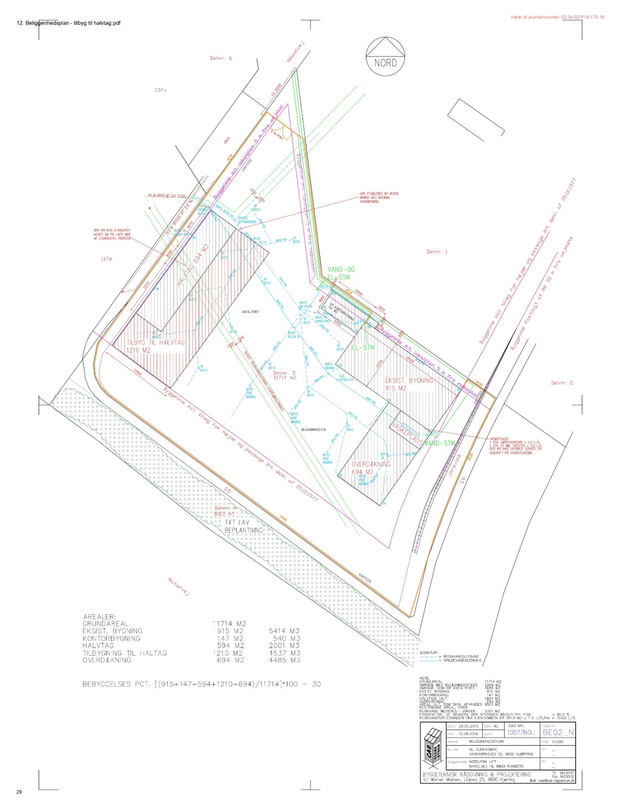

Bilag 2 - Sikkerhedsdatablad for Maxi 3 Maskinrens

Dine persondata
I forbindelse med denne skrivelse har Randers Kommune eventuelt registreret oplysninger om dig – få mere at vide via: Oplysningspligten.

Hvis du har fået dette brev som fysisk post, kan du indtaste: https://www.randers.dk/UMT-oplysningspligt i din browsers adresselinje.

Med »tæt belægning« menes en fast belægning, der i løbet af påvirkningstiden er uigennemtrængelig for de forurenende stoffer, der håndteres på arealet, herunder det vand der vil kunne føre sådanne stoffer med sig.
C-stoffer har ikke egenskaber, der giver anledning til fastsættelse af grænseværdier i processpildevandet.
A-stoffer er uønskede i spildevandet. Det er som regel muligt at erstatte A-stoffer i produktionen eller begrænse udledningen af stofferne i processpildevandet til et minimum.
B-stoffer er stoffer, der ikke bør forekomme i store mængder i spildevandet, og der er fastsat lovmæssige grænseværdier for en række B-stoffer. Det er muligt at begrænse udledningen at B-stoffer ved at benytte bedst tilgængelig teknik (BAT).
Miljøstyrelsens vejledning nr 2, af 01.02.2006 om “Tilslutning af industrispildevand til offentlige spildevandsanlæg.

